台江任我行 三年 班 號 姓名
任務一：請利用GOOGLE蒐集跟台江有關的介紹，並盡量與自己的家或學校做連結介紹 。
- 台江文化簡介
台江國家公園，為中華民國第八座國家公園，也是首座都市型國家公園，2009年12月28日正式掛牌成立。台江一名，源自歷史上的台江內海，多已陸化為濕地或魚塭。範圍包括臺南市安南區與七股區濱海陸域，包含四草、鹿耳門、原安順鹽田周遭、七股潟湖以及海域至澎湖縣東吉嶼。

任務二：如果有一天你要當地陪，帶朋友遊台江，你可以考慮去哪些景點？請說明至少五點景點，請挑其中一個景點，你要怎麼跟朋友介紹該點的特色或文物？請輔以文字和照片說明。
- 可考慮去哪些景點？四草綠色隧道 台江學園 台江國家公園遊客中心 台江文化公園
鹿耳門
- 我選擇哪一景點介紹： 台江學園

- 該景點的特色或文物說明：『台江國家公園管理處暨遊客中心 (又名台江學園)』，是一座結合生態保育及濕地景觀的鑽石級綠建築，在建築大師『郭英釗』的設計之下，成為全台第一座白色水上高腳屋，除行政空間外，有常設展示區、視聽多媒體播放室、展售空間及環境教育與體驗，形塑成一處多功能場域，提供遊客多元的資源解說與遊憩諮詢服務…

- 圖片 ：□手機拍攝；□網路截圖，出處 https://img.mable.tw/uploads/2017/12/1513676927-c51b3a6218d511f296f906be5ccc363e.jpg
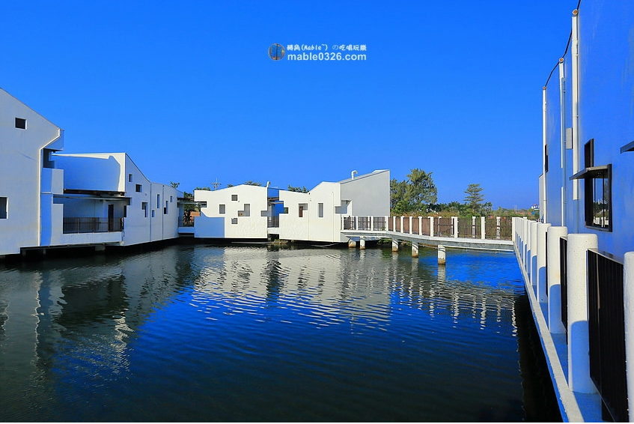

- 如果我要帶三個朋友一起進行台江一日遊的行程規劃，我會安排什麼樣的行程？考量主因為何？使用什麼交通工具？行程中美食或小吃介紹。預計花費多少錢？
（1）行程安排：東區 33分鐘 台江國家公園遊客中心➜35分孔碼頭或南灣碼頭➜搭乘娛樂漁筏
（2）考量主因： 距離不算太遠 都在附近而已 找起來方便

（3）交通工具： □腳踏車；□公車；□計程車；□家人開車；□步行；□其他
（4）行程中美食或小吃介紹： 木 漢堡。原木炭烤漢堡聚落

（5）估計費用：一個人大概250

- 我的省思：（從這活動我學到什麼？）
讓我學習到我們也可以自己規劃我們想要去的景點 和家人朋友一起去 不用都是家人在規劃 我們也可以自己規劃

